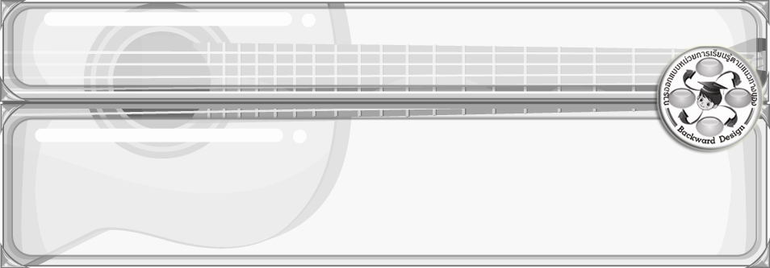
การออกแบบหน่วยการเรียนรู้ตามแนวทางของ Backward Design

หน่วยการเรียนรู้ที่ 6 เรื่อง วิวัฒนาการดนตรีไทย
รหัส-ชื่อรายวิชา ศ 161  กลุ่มสาระการเรียนรู้ศิลปะ : ดนตรี-นาฏศิลป์
ชั้นประถมศึกษาปีที่ 6 ภาคเรียนที่ 1 เวลา 3 ชั่วโมง
ผู้สอน.................................................................โรงเรียน........................................................................

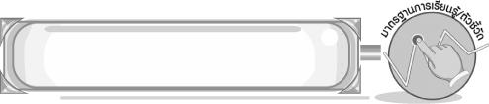
มาตรฐานการเรียนรู้/ตัวชี้วัด

มาตรฐานการเรียนรู้
ศ 2.2 เข้าใจความสัมพันธ์ระหว่างดนตรี ประวัติศาสตร์ และวัฒนธรรม เห็นคุณค่าของดนตรี ที่เป็นมรดกทางวัฒนธรรม ภูมิปัญญาท้องถิ่น ภูมิปัญญาไทยและสากล
ตัวชี้วัด
ศ 2.2 ป.6/1 อธิบายเรื่องราวของดนตรีไทยในประวัติศาสตร์
ศ 2.2 ป.6/2 จำแนกดนตรีที่มาจากยุคสมัยที่ต่างกัน
ศ 2.2 ป.6/3 อภิปรายอิทธิพลของวัฒนธรรมต่อดนตรีในท้องถิ่น
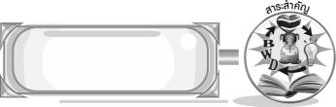
สาระสำคัญ

ดนตรีไทยเป็นศิลปวัฒนธรรมที่ล้ำค่าและอยู่คู่กับคนไทยมาแต่สมัยอดีตจนถึงปัจจุบัน เป็นสิ่งที่ สะท้อนให้เห็นถึงวิถีชีวิตของคนไทย เป็นมรดกทางวัฒนธรรมที่ทุกคนควรร่วมมือกันอนุรักษ์ไว้ให้คงอยู่ คู่ชาติไทยสืบไป
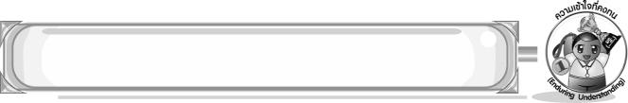
ความเข้าใจที่คงทน (Enduring Understanding)

ดนตรีไทยเป็นศิลปวัฒนธรรมที่ล้ำค่าและเป็นมรดกทางวัฒนธรรมที่ควรอนุรักษ์ให้คงอยู่คู่ชาติไทยสืบไป
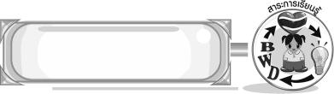
สาระการเรียนรู้

- ดนตรีไทยในประวัติศาสตร์
- อิทธิพลของวัฒนธรรมต่อดนตรีในท้องถิ่น

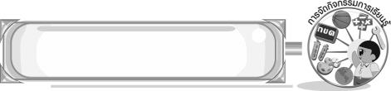

คุณลักษณะอันพึงประสงค์

รักชาติ ศาสน์ กษัตริย์ มุ่งมั่นในการทำงาน รักความเป็นไทย
ตัวชี้วัดที่ 1.2 ธำรงไว้ซึ่งความเป็นชาติไทย

สมรรถนะสำคัญของผู้เรียน

ความสามารถในการใช้ทักษะชีวิต
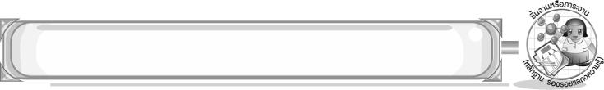
ชิ้นงานหรือภาระงาน (หลักฐาน ร่องรอยแสดงความรู้)

- ชิ้นงานที่ 8 เรื่อง ดนตรีไทยในประวัติศาสตร์ (1)
- ชิ้นงานที่ 9 เรื่อง ดนตรีไทยในประวัติศาสตร์ (2)
- ชิ้นงานที่ 10 เรื่อง อิทธิพลของวัฒนธรรมต่อดนตรีในท้องถิ่น
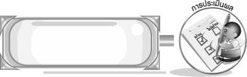
การประเมินผล

1. การประเมินผลตัวชี้วัด
1. ชิ้นงานที่ 8 เรื่อง ดนตรีไทยในประวัติศาสตร์ (1)
เกณฑ์การประเมิน | ระดับคะแนน
เกณฑ์การประเมิน | 4 | 3 | 2 | 1
จำแนกดนตรีไทย ยุคสมัยต่าง ๆ | จำแนกดนตรีไทย ยุคสมัยต่าง ๆ ได้สัมพันธ์กับหัวข้อ  ที่กำหนด และแตกต่างจากที่ครูยกตัวอย่าง มีการเชื่อมโยง ให้เห็นถึงความสัมพันธ์กับตนเองและผู้อื่น | จำแนกดนตรีไทย ยุคสมัยต่าง ๆ ได้สัมพันธ์กับหัวข้อ  ที่กำหนด และแตกต่างจากที่ครูยกตัวอย่าง แต่เชื่อมโยงให้เห็นเฉพาะตนเอง | จำแนกดนตรีไทย ยุคสมัยต่าง ๆ ได้สัมพันธ์กับหัวข้อ  ที่กำหนดตามที่ครูยกตัวอย่าง แต่มีการดัดแปลง ให้แตกต่าง | จำแนกดนตรีไทย ยุคสมัยต่าง ๆ ได้สัมพันธ์กับหัวข้อ  ที่กำหนดตามที่ครูยกตัวอย่าง

2. ชิ้นงานที่ 9 เรื่อง ดนตรีไทยในประวัติศาสตร์ (2)
เกณฑ์การประเมิน | ระดับคะแนน
เกณฑ์การประเมิน | 4 | 3 | 2 | 1
อธิบายวิวัฒนาการดนตรีไทยในประวัติศาสตร์ | อธิบายวิวัฒนาการดนตรีไทยในประวัติศาสตร์ ได้สัมพันธ์กับหัวข้อ  ที่กำหนด และแตกต่างจากที่ครูยกตัวอย่าง มีการเชื่อมโยง ให้เห็นถึงความสัมพันธ์กับตนเองและผู้อื่น | อธิบายวิวัฒนาการดนตรีไทยในประวัติศาสตร์ได้สัมพันธ์กับหัวข้อ  ที่กำหนด และแตกต่างจากที่ครูยกตัวอย่าง แต่เชื่อมโยงให้เห็นเฉพาะตนเอง | อธิบายวิวัฒนาการดนตรีไทยในประวัติศาสตร์ได้สัมพันธ์กับหัวข้อ  ที่กำหนดตามที่ครูยกตัวอย่าง แต่มีการดัดแปลง ให้แตกต่าง | อธิบายวิวัฒนาการดนตรีไทยในประวัติศาสตร์ได้สัมพันธ์กับหัวข้อ  ที่กำหนดตามที่ครูยกตัวอย่าง

3. ชิ้นงานที่ 10 เรื่อง อิทธิพลของวัฒนธรรมต่อดนตรีในท้องถิ่น
เกณฑ์การประเมิน | ระดับคะแนน
เกณฑ์การประเมิน | 4 | 3 | 2 | 1
สำรวจดนตรีพื้นบ้านในท้องถิ่นและอธิบายเกี่ยวกับดนตรีในท้องถิ่น | สำรวจดนตรีพื้นบ้านในท้องถิ่นและอธิบายเกี่ยวกับดนตรีในท้องถิ่น ได้สัมพันธ์กับหัวข้อที่กำหนด และแตกต่างจากที่ครูยกตัวอย่าง มีการเชื่อมโยง ให้เห็นถึงความสัมพันธ์กับตนเองและผู้อื่น | สำรวจดนตรีพื้นบ้านในท้องถิ่นและอธิบายเกี่ยวกับดนตรีในท้องถิ่น ได้สัมพันธ์กับหัวข้อที่กำหนด และแตกต่างจากที่ครูยกตัวอย่าง แต่เชื่อมโยงให้เห็นเฉพาะตนเอง | สำรวจดนตรีพื้นบ้านในท้องถิ่นและอธิบายเกี่ยวกับดนตรีในท้องถิ่น ได้สัมพันธ์กับหัวข้อที่กำหนดตามที่ครูยกตัวอย่าง แต่มีการดัดแปลง ให้แตกต่าง | สำรวจดนตรีพื้นบ้านในท้องถิ่นและอธิบายเกี่ยวกับดนตรีในท้องถิ่น ได้สัมพันธ์กับหัวข้อที่กำหนดตามที่ครูยกตัวอย่าง

2. การประเมินผลคุณลักษณะอันพึงประสงค์
รักชาติ ศาสน์ กษัตริย์
ตัวชี้วัดที่ 1.2 ธำรงไว้ซึ่งความเป็นชาติไทย
พฤติกรรมบ่งชี้ | ไม่ผ่าน (0) | ผ่าน (1) | ดี (2) | ดีเยี่ยม (3)
1.2.1 เข้าร่วม ส่งเสริม สนับสนุน กิจกรรม  ที่สร้างความสามัคคี ปรองดอง ที่เป็น ประโยชน์ต่อโรงเรียน ชุมชน และสังคม  1.2.2 หวงแหน ปกป้อง ยกย่อง ความเป็น ชาติไทย | ไม่เข้าร่วมกิจกรรมที่สร้างความสามัคคี | เข้าร่วมกิจกรรม  ที่สร้างความสามัคคี  ปรองดอง และเป็น  ประโยชน์ต่อโรงเรียน | เข้าร่วมกิจกรรม  ที่เป็นประโยชน์ต่อโรงเรียนและ  ปฏิบัติตนเพื่อสร้างความสามัคคี ปรองดองในหมู่เพื่อน | เข้าร่วมกิจกรรม  ที่เป็นประโยชน์ต่อโรงเรียน และปฏิบัติตนเป็นตัวอย่างที่ดี  ในการสร้างความสามัคคีปรองดอง  ในหมู่เพื่อน

การจัดกิจกรรมการเรียนรู้
ดํบงคมกลอง ด้วยเสียงพาทย์เสียงพิณ

1. ให้นักเรียนร่วมกันแสดงความคิดเห็นเกี่ยวกับประโยค
2. ให้นักเรียนแบ่งกลุ่ม กลุ่มละ 5 คน ร่วมกันเล่นเกมดนตรีไทยแสนสนุก ให้นักเรียนจำแนก เครื่องดนตรีไทยในสมัยต่าง ๆ จากนั้นครูนำข้อมูลที่ได้จากการเล่นเกมมาเขียนสรุปเป็นแผนภาพความคิด บนกระดาน
3. ให้นักเรียนวาดภาพเครื่องดนตรีไทยที่ตนเองชื่นชอบ และออกมานำเสนอหน้าชั้นเรียน ตามหัวข้อที่ครูกำหนด จากนั้นร่วมกันแสดงความคิดเห็นและสรุปความรู้เกี่ยวกับดนตรีไทยในประวัติศาสตร์
4. ให้นักเรียนร่วมกันแสดงความคิดเห็นเกี่ยวกับภาพการบรรเลงดนตรีไทย และให้นักเรียนร่วมกันแสดงความคิดเห็นเกี่ยวกับดนตรีไทยสมัยรัตนโกสินทร์ แล้วครูนำคำตอบที่ได้มาเขียนสรุปเป็นแผนภาพความคิดบนกระดาน
5. ครูนำป้ายเหตุการณ์ต่าง ๆ ติดบนกระดานแล้วให้นักเรียนแบ่งกลุ่ม กลุ่มละ 5 คน ร่วมกัน ตอบว่าป้ายเหตุการณ์ที่ครูชี้ตรงกับรัชกาลใด
6. ให้นักเรียนคิดว่าอนาคตดนตรีไทยจะเป็นอย่างไร และครูคัดเลือกนักเรียน 5 คน ออกมานำเสนอแนวคิดและร่วมกันสรุปความรู้เกี่ยวกับดนตรีไทยในประวัติศาสตร์
7. ให้นักเรียนร่วมกันแสดงความคิดเห็นเกี่ยวกับดนตรีพื้นบ้านภาคต่าง ๆ และครูนำคำตอบที่ได้ มาเขียนสรุปเป็นแผนภาพความคิดบนกระดาน จากนั้นให้นักเรียนแบ่งกลุ่ม 4 กลุ่ม จับสลากเลือกภูมิภาคและให้แต่ละกลุ่มออกมานำเสนอลักษณะเด่นของดนตรีพื้นบ้านในภาคที่กลุ่มของตนเองได้รับมอบหมาย
8. ให้นักเรียนแต่ละคนบอกชื่อเครื่องดนตรีพื้นบ้านที่ตนเองชื่นชอบ พร้อมทั้งสัมภาษณ์เพื่อน และบันทึกผลลงในแบบบันทึก
9. ร่วมกันแสดงความคิดเห็นเกี่ยวกับแนวทางอนุรักษ์ดนตรีพื้นบ้าน และสรุปความรู้เกี่ยวกับอิทธิพลของวัฒนธรรมต่อดนตรีในท้องถิ่น
10. นักเรียนและครูร่วมกันสรุปความรู้ ดังนี้
- ดนตรีไทยเป็นศิลปวัฒนธรรมที่ล้ำค่าและเป็นมรดกทางวัฒนธรรมที่ควรอนุรักษ์ให้คงอยู่คู่ชาติไทยสืบไป

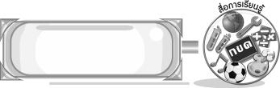
สื่อการเรียนรู้

1. บัตรภาพเครื่องดนตรี
2. บัตรคำ
3. แถบประโยค
4. เกมดนตรีไทยแสนสนุก
5. ภาพการบรรเลงดนตรีไทย
6. ป้ายเหตุการณ์
7. ชิ้นงานที่ 8, 9 เรื่อง ดนตรีไทยในประวัติศาสตร์ (1) , (2)
8. ชิ้นงานที่ 10 เรื่อง อิทธิพลของวัฒนธรรมต่อดนตรีในท้องถิ่น
9. ภาพการแสดงดนตรีพื้นบ้านภาคกลาง
11. สลาก
10. แบบบันทึกเครื่องดนตรีพื้นบ้าน

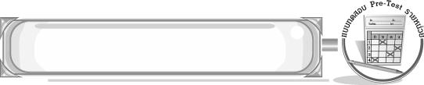
แบบทดสอบก่อนเรียน (Pre-Test)
ได้......................คะแนน
คะแนนเต็ม 10 คะแนน
ชื่อ ______________________ นามสกุล_______________ เลขที่______ ชั้น _______

ให้ระบายคำตอบที่ถูกต้องลงในวงกลมตัวเลือกให้เต็มวง (ห้ามระบายนอกวง)
1. ข้อใดสัมพันธ์กัน
1 เพลงชะตาชีวิต - รัชกาลที่ 5
2 ระนาดมโหรี - รัชกาลที่ 7
3 ระนาดทอง - รัชกาลที่ 9
4 ฆ้องวงเล็ก - รัชกาลที่ 3

2. วงมโหรีถือกำเนิดขึ้นในสมัยใด
1 สมัยรัตนโกสินทร์
2 สมัยธนบุรี
3 สมัยอยุธยา
4 สมัยสุโขทัย

3. ข้อใดคือวงดนตรีสมัยธนบุรี
1 วงดนตรีพิณพาทย์รามัญ
2 วงปี่พาทย์เครื่องใหญ่
3 วงมโหรีเครื่องใหญ่
4 วงปี่พาทย์เครื่องคู่

4. ดนตรีพื้นบ้านภาคเหนือสะท้อนให้เห็นถึงวิถีชีวิตของคนในภาคเหนืออย่างไร
1 ความเรียบง่าย และสนุกสนาน
2 ความอ่อนโยนอยู่กับธรรมชาติ
3 ความรักสนุกของชาวเหนือ
4 ความแข็งแกร่ง เด็ดเดี่ยว

5. ข้อใดแสดงถึงวัฒนธรรมมีอิทธิพลต่อดนตรีในท้องถิ่น
1 การเปิดเพลงพื้นบ้านฟัง
2 การเล่นดนตรีในพิธีกรรมงานศพ
3 การซื้อเครื่องดนตรีภาคอื่นมาเล่น
4 การเต้นประกอบเพลงของเด็กในหมู่บ้าน
6. ข้อใดคือเครื่องดนตรีที่ใช้ในวงแตรสังข์ทั้งหมด
1 แตรฝรั่ง บัณเฑาะว์
2 กลองชนะ กลองทัด
3 แตรงอน ตะโพน
4 ปี่ใน ปี่ไฉน

7. ข้อใดไม่เกี่ยวกับสมัยพระบาทสมเด็จพระปกเกล้าเจ้าอยู่หัว
1 เพลงโหมโรงคลื่นกระทบฝั่งสามชั้น
2 ตั้งวงเครื่องสายส่วนพระองค์
3 เพลงเขมรลออองค์เถา
4 กรมโขนหลวง

8. ข้อใดเป็นพระราชกรณียกิจเกี่ยวกับดนตรีไทยของรัชกาลที่ 9
1 พระราชนิพนธ์เพลงราตรีประดับดาว
2 จัดพิมพ์เพลงไทยเป็นแบบโน้ตสากล
3 สร้างโรงละครหุ่นกระบอก
4 ประดิษฐ์ซอสามสายหลิบ

9. มีการบันทึกประวัติศาสตร์ดนตรีไทยขึ้นในสมัยใด
1 สมัยรัตนโกสินทร์
2 สมัยธนบุรี
3 สมัยสุโขทัย
4 สมัยอยุธยา

10. ปี่พาทย์ประดับมุกและงาเกิดขึ้นในรัชกาลใด
1 รัชกาลที่ 7
2 รัชกาลที่ 6
3 รัชกาลที่ 4
4 รัชกาลที่ 5

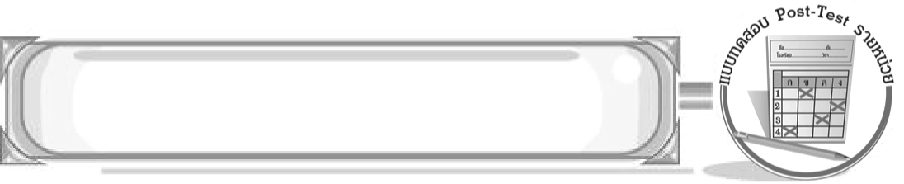
แบบทดสอบหลังเรียน (Post-Test)
ได้......................คะแนน
คะแนนเต็ม 10 คะแนน
ชื่อ ______________________ นามสกุล_______________ เลขที่______ ชั้น _______

ให้ระบายคำตอบที่ถูกต้องลงในวงกลมตัวเลือกให้เต็มวง (ห้ามระบายนอกวง)
1. มีการบันทึกประวัติศาสตร์ดนตรีไทยขึ้นในสมัยใด
1 สมัยสุโขทัย
2 สมัยอยุธยา
3 สมัยธนบุรี
4 สมัยรัตนโกสินทร์

2. ปี่พาทย์ประดับมุกและงาเกิดขึ้นในรัชกาลใด
1 รัชกาลที่ 4
2 รัชกาลที่ 5
3 รัชกาลที่ 6
4 รัชกาลที่ 7

3. ข้อใดไม่เกี่ยวกับสมัยพระบาทสมเด็จพระปกเกล้าเจ้าอยู่หัว
1 กรมโขนหลวง
2 เพลงเขมรลออองค์เถา
3 ตั้งวงเครื่องสายส่วนพระองค์
4 เพลงโหมโรงคลื่นกระทบฝั่งสามชั้น

4. ข้อใดเป็นพระราชกรณียกิจเกี่ยวกับดนตรีไทยของรัชกาลที่ 9
1 ประดิษฐ์ซอสามสายหลิบ
2 สร้างโรงละครหุ่นกระบอก
3 พระราชนิพนธ์เพลงราตรีประดับดาว
4 จัดพิมพ์เพลงไทยเป็นแบบโน้ตสากล

5. ข้อใดคือเครื่องดนตรีที่ใช้ในวงแตรสังข์ทั้งหมด
1 ปี่ใน ปี่ไฉน
2 แตรงอน ตะโพน
3 แตรฝรั่ง บัณเฑาะว์
4 กลองชนะ กลองทัด
6. วงมโหรีถือกำเนิดขึ้นในสมัยใด
1 สมัยสุโขทัย
2 สมัยอยุธยา
3 สมัยธนบุรี
4 สมัยรัตนโกสินทร์

7. ข้อใดคือวงดนตรีในสมัยธนบุรี
1 วงปี่พาทย์เครื่องคู่
2 วงมโหรีเครื่องใหญ่
3 วงปี่พาทย์เครื่องใหญ่
4 วงดนตรีพิณพาทย์รามัญ

8. ข้อใดสัมพันธ์กัน
1 ฆ้องวงเล็ก-รัชกาลที่ 3
2 ระนาดทอง-รัชกาลที่ 9
3 ระนาดมโหรี-รัชกาลที่ 7
4 เพลงชะตาชีวิต-รัชกาลที่ 5

9. ดนตรีพื้นบ้านภาคเหนือสะท้อนให้เห็นวิถีชีวิตของคนในภาคเหนืออย่างไร
1 ความแข็งแกร่ง เด็ดเดี่ยว
2 ความรักสนุกของชาวเหนือ
3 ความอ่อนโยนอยู่กับธรรมชาติ
4 ความเรียบง่าย และสนุกสนาน

10. ข้อใดแสดงถึงวัฒนธรรมมีอิทธิพลต่อดนตรีในท้องถิ่น
1 การเต้นประกอบเพลงของเด็กในหมู่บ้าน
2 การซื้อเครื่องดนตรีภาคอื่นมาเล่น
3 การเล่นดนตรีในพิธีกรรมงานศพ
4 การเปิดเพลงพื้นบ้านฟัง

เฉลยแบบทดสอบก่อนเรียน (Pre-Test)

1.42.33.14.25.2
6.17.38.29.3 10. 2

1.12.33.14.45.3
6.27.48.19.3 10. 3

เฉลยแบบทดสอบหลังเรียน (Post-Test)


แบบบันทึกสรุปผลการเรียนรู้สำหรับผู้เรียน

ชื่อ-นามสกุล............................................................ เลขที่ ........................................... ชั้น ..................................
วันที่ ................................................ เดือน ................................................................... พ.ศ. .................................
คำชี้แจง ให้นักเรียนบันทึกสรุปผลการเรียนรู้จากหน่วยการเรียนรู้นี้
นักเรียนมีความรู้สึกอย่างไร หลังจากที่เรียนหน่วยการเรียนรู้นี้แล้ว
......................................................................................................................

นักเรียนยังไม่เข้าใจเรื่องใดอีกบ้างที่เกี่ยวกับหน่วยการเรียนรู้นี้ ซึ่งต้องการให้ครูอธิบายเพิ่มเติม
.....................................................................................................................................................................

นักเรียนได้รับความรู้เรื่องใดบ้างจากหน่วยการเรียนรู้นี้
............................................................................................................................................................
....................................................




หน่วยการเรียนรู้ที่....... ...................................................................

นักเรียนจะสามารถนำความรู้ ความเข้าใจจากหน่วยการเรียนรู้นี้ไปใช้ประโยชน์ในชีวิตประจำวันได้อย่างไรบ้าง
............................................................................................................................................................................................................................
นักเรียนได้ทำกิจกรรมอะไรบ้างในหน่วยการเรียนรู้นี้
................................................................................................................................................................................................................

ผลงานที่นักเรียนชอบและต้องการคัดเลือกเป็นผลงานดีเด่นจาก หน่วยการเรียนรู้นี้คือผลงานใดบ้าง
เพราะอะไร
.....................................................................................................................................................................

หมายเหตุ ให้ครูสำเนาแบบบันทึกนี้เพื่อให้นักเรียนบันทึกทุกหน่วยการเรียนรู้
1. ครูสามารถนำแบบบันทึกนี้ไปใช้เป็นหลักฐานและข้อมูลเพื่อปรับปรุง และพัฒนากระบวนการเรียนรู้ของผู้เรียน
2. ครูสามารถนำแบบบันทึกนี้ไปใช้ประกอบการทำวิจัยในชั้นเรียนเพื่อเป็นผลงานประกอบการเลื่อนวิทยฐานะได้
1. ครูสามารถนำแบบบันทึกนี้ไปใช้เป็นหลักฐานและข้อมูลเพื่อปรับปรุง และพัฒนากระบวนการเรียนรู้ของผู้เรียน
2. ครูสามารถนำแบบบันทึกนี้ไปใช้ประกอบการทำวิจัยในชั้นเรียนเพื่อเป็นผลงานประกอบการเลื่อนวิทยฐานะได้

